产品购销合同

需方：北京三汇能环科技发展有限公司
供方：北京同鑫泉盛水处理科技开发有限公司
序号 | 名称 | 规格 | 单位 | 数量 | 单价 | 总价 | 备注
1 | 软化水设备 | 12T/H | 台 | 1 | 10000元 | 10000元 | 双阀双罐
总价：10000元含运费及设备本体安装

一、产品名称、商标、型号、数量、金额、合同签订时间 时间:2021年04月08日
二、 供方在货到时提供13%增值税发票
三、 运输方式及到达站（港）的费用负担：供方送货。
四、 合理损耗计算方法：无
五、 包装标准、包装物的供应与回收和费用负担：原厂标准，不回收
六、 验收方式及提出异议期限：供方在现场安装完毕，试机达到使用要求；
七、 结算方式及期限：合同签订后付清全款送货。
八、 违约责任：按《合同法》有关条款执行；
九、 解决合同纠纷的方式：1）双方友好协商解决；2）按《合同法》有关条款执行。
十． 设备本身质保一年，人为原因除外，耗材除外。

需方（盖章）：北京三汇能环科技发展有限公司  地址：  电话：18001317819  传真：  开户银行：  银行帐号：  承办人（签字）：刘经理 | 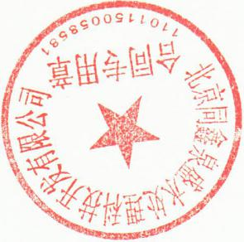  供方（盖章）：北京同鑫泉盛水处理科技开发有限公司  地址：北京市大兴区滨河街27号  电话：13718967336  传真：010-81283168  开户银行：中国工商银行股份有限公司北京大兴支行  银行帐号：020 0011 4090 2475 6479  承办人（签字）：宋国徽

